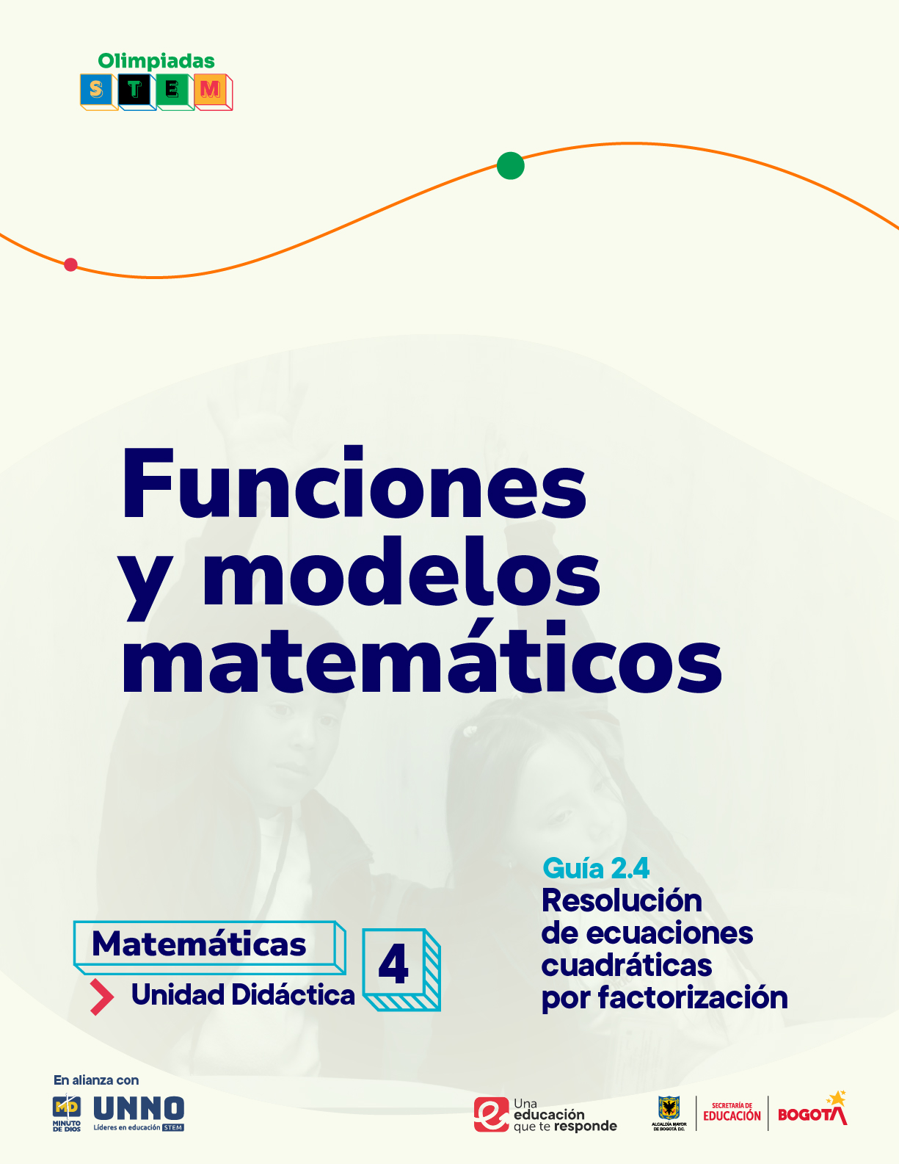

Para uso público REA

Guías didácticas para la enseñanza de las matemáticas

UNIDAD DIDÁCTICA 1
Funciones y modelos matemáticos
Tema 2: Funciones cuadráticas
2.1 Representación gráfica de una función cuadrática

Según la UNESCO (2023), los Recursos Educativos Abiertos (REA) son materiales diseñados para la enseñanza, el aprendizaje y la investigación, disponibles de manera gratuita en formato digital o en otros medios, que promueven su uso, adaptación y distribución sin costo. En el contexto de las Olimpiadas STEM 2024, el Instituto UNNO de UNIMINUTO creó un conjunto de REA en ciencias y matemáticas, integrando la participación activa de los docentes como parte de esta iniciativa. Para los profesores, los REA representan una oportunidad de acceder a materiales de alta calidad, flexibles y adaptables a diversos entornos, lo que fomenta prácticas pedagógicas significativas en ciencia y tecnología. Además, al emplear licencias abiertas, los REA garantizan el respeto por los derechos de autor, facilitando su reutilización y adaptación, en línea con los principios de acceso abierto promovidos por la UNESCO.

Este documento está creado bajo la licencia Creative Commons 4.0.
 | Atribución – No comercial – Compartir igual: Esta licencia permite a otros distribuir, remezclar, retocar, y crear a partir de tu obra de modo no comercial, siempre y cuando te den crédito y licencien sus nuevas creaciones bajo las mismas condiciones.

Ficha técnica de uso Uso educativo

INDICACIONES PARA EL USO DE LA GUIA

Los Recursos Educativos Abiertos (REA) están diseñados para que los utilices libremente, adaptándolos a tus necesidades y compartiéndolos con tu comunidad. Las guías que a continuación, encontrarás están disponibles gracias a licencias abiertas que te permiten:
- Comentar: déjanos tus ideas y sugerencias. Tu retroalimentación mejora continuamente estos recursos para otros usuarios.
- Compartir: difunde estos materiales en tus redes o con colegas, multiplicando su impacto en más comunidades.
- Adaptar: modifica los contenidos para ajustarlos a contextos específicos o públicos diferentes.
- Editar: mejora los recursos corrigiendo errores o actualizando información relevante.

Recuerda siempre respetar las licencias abiertas al reconocer la autoría original. Utiliza estas guías para enriquecer la educación de la enseñanza de las ciencias naturales de manera abierta y accesible.

Este documento está creado bajo la licencia Creative Commons 4.0.
Atribución – No comercial – Compartir igual: Esta licencia permite a otros distribuir, remezclar, retocar, y crear a partir de tu obra de modo no comercial, siempre y cuando te den crédito y licencien sus nuevas creaciones bajo las mismas condiciones.

TEMA 2: FUNCIONES CUADRÁTICAS

2.4 Resolución de ecuaciones cuadráticas por facotrización

Factorizando el éxito: ¡Domina las ecuaciones cuadráticas y triunfa!

Justificación
El estudio de la resolución de ecuaciones cuadráticas por factorización contribuye de manera significativa al desarrollo de competencias científicas y al cumplimiento de los estándares educativos establecidos en Colombia. En primer lugar, la factorización de ecuaciones cuadráticas promueve el desarrollo del pensamiento lógico y abstracto. Al descomponer una expresión algebraica en factores, los estudiantes aprenden a identificar patrones, relaciones y estructuras matemáticas. Esta habilidad es esencial para abordar problemas complejos en diversas áreas del conocimiento, como la física, la ingeniería y las ciencias sociales.
En segundo lugar, la resolución de ecuaciones cuadráticas fomenta el desarrollo de habilidades de modelización matemática. Los estudiantes aprenden a traducir situaciones reales en expresiones algebraicas y a utilizar las herramientas matemáticas para encontrar soluciones. Esta habilidad es fundamental para resolver problemas en contextos reales y para tomar decisiones informadas.
En cuanto a su relación con los estándares básicos de competencias (EBC) en matemáticas, el estudio de la factorización contribuye al desarrollo de varios estándares, entre ellos:
- Pensamiento variacional y sistemas algebraicos: Los estudiantes aprenden a representar situaciones mediante expresiones algebraicas, a identificar patrones y regularidades, y a generalizar resultados.
- Modelación y resolución de problemas: Los estudiantes aprenden a plantear y resolver problemas matemáticos en diversos contextos, utilizando diferentes estrategias y herramientas.
- Comunicación: Los estudiantes aprenden a expresar sus ideas matemáticas de manera clara y precisa, tanto de forma oral como escrita.
Por último, la resolución de ecuaciones cuadráticas por factorización es un contenido fundamental que se evalúa en pruebas estandarizadas como PISA y SABER. Estas pruebas evalúan la capacidad de los estudiantes para aplicar sus conocimientos matemáticos a situaciones reales y para resolver problemas de manera creativa y flexible. Al dominar la factorización, los estudiantes estarán mejor preparados para enfrentar estos desafíos.

Objetivo
Resolver ecuaciones cuadráticas mediante el método de factorización, comprendiendo los fundamentos teóricos y aplicándolos a la resolución de funciones cuadráticas.
Competencias
  - Competencia científica: Aplicar procesos de factorización para resolver ecuaciones cuadráticas, analizando e interpretando las soluciones obtenidas, demostrando un pensamiento crítico y creativo al seleccionar las estrategias más adecuadas y generalizando los métodos de resolución a situaciones más complejas.

  - Competencia comunicativa: Explicar de manera efectiva procesos matemáticos, utilizando un lenguaje preciso y diversas representaciones, para explicar y justificar la resolución de ecuaciones cuadráticas por factorización, fomentando la colaboración y el pensamiento crítico a través de la escucha activa y la negociación de significados.

  - Competencia en resolución de problemas: Modelar y resolver problemas matemáticos a través de la factorización de expresiones cuadráticas, aplicando un proceso sistemático que incluye el análisis del problema, la selección de estrategias adecuadas, la ejecución de cálculos precisos y la evaluación crítica de los resultados obtenidos, demostrando flexibilidad al adaptar las estrategias a diferentes contextos y generalizando los métodos de resolución a situaciones más complejas.

Contenidos

Fundamentos Teóricos (Contenido Conceptual)
A través de esta guía, los estudiantes adquirirán una sólida comprensión de los conceptos fundamentales relacionados con las ecuaciones cuadráticas y la factorización. Se profundizará en la estructura general de una ecuación cuadrática, identificando los coeficientes y el término independiente. Además, se explorarán las diferentes técnicas de factorización, como la factorización por factor común, por agrupación de términos y por el método del trinomio cuadrado perfecto. Los estudiantes desarrollarán la habilidad de reconocer los casos en los que la factorización es aplicable y comprenderán la relación entre las raíces de una ecuación cuadrática y sus factores.

Temas:
  - Técnicas de factorización de trinomios
  - Factor común monomio
  - Trinomios de la forma x² + bx + c
  - Trinomios de la forma ax² + bx + c (casos especiales)
  - Consideraciones especiales
  - Pasos para resolver una ecuación cuadrática por factorización
  - Aplicaciones de las ecuaciones cuadráticas

Actividades Prácticas (Contenido Procedimental)
A través de la resolución de una variedad de ejercicios y problemas, los estudiantes desarrollarán habilidades procedimentales clave para factorizar ecuaciones cuadráticas. Se entrenarán en la identificación del tipo de factorización a aplicar en cada caso, ya sea por factor común, agrupación de términos o trinomio cuadrado perfecto. Asimismo, aprenderán a descomponer las expresiones cuadráticas en sus factores lineales y a igualar cada factor a cero para encontrar las soluciones de la ecuación. A medida que avancen en la guía, los estudiantes adquirirán fluidez en la aplicación de estas técnicas y podrán resolver problemas de factorización de manera eficiente y precisa. Además, se fomentará el pensamiento crítico al analizar las diferentes estrategias de factorización y seleccionar la más adecuada para cada situación.

Acciones procedimentales:
- Resolución de ejercicios paso a paso: Los estudiantes muestran cada uno de los pasos involucrados en el proceso de factorización.
- Uso de diagramas o modelos: Emplean representaciones visuales para facilitar la comprensión del proceso de factorización.
- Justificación de los pasos: Explican por qué realizan cada paso y cómo llegan a las conclusiones.
- Identificación de errores comunes: Reconocen y corrigen errores típicos en la factorización.
- Aplicación de la factorización en la resolución de problemas: Utilizan la factorización como herramienta para resolver problemas contextualizados.
- Generalización de los métodos: Extrapolan las técnicas de factorización a otros tipos de expresiones algebraicas.
Aplicaciones y Perspectivas (Contenido Actitudinal)
Actitudes promovidas:
A través de esta guía, los estudiantes desarrollarán una serie de actitudes positivas hacia las matemáticas. Aprenderán a valorar la precisión y el rigor en los cálculos, a disfrutar de la satisfacción de resolver problemas complejos y a apreciar la belleza y la utilidad de las matemáticas en diversos campos. Además, la guía fomentará un pensamiento crítico y creativo, al desafiar a los estudiantes a encontrar diferentes estrategias de resolución y a aplicar los conocimientos adquiridos a situaciones nuevas y desconocidas. Estas habilidades y actitudes resultarán fundamentales para su éxito en futuras etapas académicas y profesionales, ya que les permitirán enfrentar cualquier desafío con confianza y perseverancia.
Actitudes promovidas:
- Curiosidad intelectual: Se fomenta la inquietud por comprender los conceptos matemáticos más allá de su aplicación mecánica. Los estudiantes se animan a preguntarse el porqué de las cosas y a buscar conexiones entre diferentes ideas.
- Perseverancia: La resolución de problemas de factorización puede requerir tiempo y esfuerzo. Se promueve la perseverancia para enfrentar los desafíos y no rendirse ante la primera dificultad.
- Orden y organización: La factorización implica seguir una serie de pasos ordenados. Se fomenta el desarrollo de habilidades organizativas para facilitar la resolución de problemas.
- Pensamiento crítico: Se estimula la capacidad de analizar información, evaluar diferentes opciones y tomar decisiones fundamentadas. Los estudiantes aprenden a identificar patrones, a generalizar resultados y a justificar sus razonamientos.
- Creatividad: La factorización no siempre sigue un camino único. Se promueve la búsqueda de soluciones alternativas y la capacidad de pensar fuera de la caja.
- Confianza en las propias capacidades: A medida que los estudiantes dominan las técnicas de factorización y resuelven problemas con éxito, desarrollan una mayor confianza en sus habilidades matemáticas.
- Disposición a colaborar: El trabajo en equipo y la discusión de ideas con otros compañeros pueden enriquecer el aprendizaje y fomentar una actitud positiva hacia las matemáticas.
- Valoración del esfuerzo: Se destaca la importancia del trabajo constante y dedicado para alcanzar los objetivos propuestos.

Evidencias de aprendizaje (antes llamados logros)
Evidencia 1: Describir correctamente los algoritmos de factorización en una variedad de situaciones, identificando el método más adecuado para cada caso.
Evidencia 2: Aplicar correctamente los pasos algorítmicos de cada método de factorización, descomponiendo las expresiones cuadráticas en sus factores lineales.
Evidencia 3: Demostrar una actitud proactiva hacia el aprendizaje de las matemáticas, buscando constantemente nuevos desafíos y profundizando en los conceptos

Indicadores de las evidencias de aprendizaje (por cada evidencia)
Evidencia 1
Indicador 1.1: Explica de manera clara y concisa los pasos a seguir en cada método de factorización (factor común, agrupación de términos, trinomio cuadrado perfecto).
Indicador 1.2: Selecciona el método de factorización más apropiado para cada ecuación cuadrática, considerando las características particulares de cada expresión (coeficientes, signos, etc.).

Evidencia 2
Indicador 2.1: Verifica que al multiplicar los factores lineales se obtenga la expresión cuadrática original.
Indicador 2.2: Sigue los pasos correctos en cada método de factorización (factor común, agrupación de términos, trinomio cuadrado perfecto, diferencia de cuadrados, etc.).

Evidencia 3
Indicador 3.1: Demostrar una actitud proactiva hacia el aprendizaje de las matemáticas, buscando constantemente nuevos desafíos y profundizando en los conceptos
Indicador 3.2: Solicita retroalimentación de sus compañeros o profesores para mejorar su comprensión.

Secuencia Didáctica
Justificación
La resolución de ecuaciones cuadráticas por factorización está íntimamente ligada al estudio de las funciones cuadráticas. De hecho, encontrar las soluciones de una ecuación cuadrática equivale a determinar los puntos en los que la gráfica de la función cuadrática correspondiente interseca al eje de las abscisas. Estos puntos son conocidos como raíces o ceros de la función. Por tanto, al dominar la factorización, no solo se adquiere una herramienta eficaz para resolver ecuaciones, sino que también se profundiza la comprensión de las propiedades y el comportamiento de las funciones cuadráticas; lo cual permite visualizar de manera gráfica las soluciones encontradas y establecer relaciones entre los coeficientes de la ecuación, la forma de la parábola y sus puntos de corte con los ejes.

LECCIÓN: factorización de expresiones algebraicas

Se espera que los estudiantes puedan descomponer expresiones cuadráticas en el producto de binomios, lo cual les permitirá simplificar cálculos, resolver ecuaciones cuadráticas de manera eficiente y establecer conexiones con otros temas matemáticos como las funciones cuadráticas. A través de la práctica constante, los estudiantes podrán desarrollar fluidez en la identificación de los diferentes casos de factorización, seleccionando el caso adecuado para cada expresión.
INICIO
Pregunta Motivadora:
¿Te gustaría aprender a calcular la trayectoria de un balón al ser lanzado, para lograr tu objetivo?

Actividad Introductoria: La Trayectoria del Balón
Figura 1
La trayectoria del balón.

Imagen tomada de: FCNyE.
Materiales:
- Pelota (balón de básquet, fútbol, etc.)
- Pizarra o proyector
- Marcadores

Procedimiento:
- Lanza la pelota hacia una canasta o un objetivo similar, describiendo la trayectoria que sigue el balón.
- Pregunta a los estudiantes: "¿Qué forma tiene la trayectoria que sigue el balón?" (Respuesta esperada: una parábola).
Introducción al concepto:
- Explica que la trayectoria de un objeto lanzado al aire, como un balón, puede representarse mediante una función cuadrática.
- Dibuja una parábola en la pizarra y señala los puntos clave: vértice (punto más alto), raíces (puntos donde la parábola corta al eje x).

Pregunta clave:
¿Les gustaría aprender a calcular la altura máxima que alcanza un balón cuando lo lanzan, o a predecir dónde caerá?
Para lograrlo, necesitamos aprender a factorizar expresiones cuadráticas.
Conexión con la vida real:
Menciona otras situaciones en las que las ecuaciones cuadráticas tienen aplicaciones:
- Diseño de puentes y edificios
- Trayectoria de proyectiles (cohetes, balas)
- Economía (maximización de ganancias)
Actividad práctica:
- Divide a los estudiantes en equipos y proporciona a cada equipo una hoja con diferentes expresiones cuadráticas sencillas.
- Pídeles que traten de descomponer estas expresiones en factores, utilizando métodos simples como el factor común.
- Realiza una puesta en común para discutir los resultados y aclarar cualquier duda.
Cierre:
- Retoma la pregunta inicial: "¿Te gustaría aprender a calcular la trayectoria de un balón al ser lanzado, para lograr tu objetivo?"
- Refuerza la idea de que la factorización es una herramienta fundamental para resolver problemas relacionados con ecuaciones cuadráticas y, por lo tanto, para comprender fenómenos como la trayectoria de un objeto en movimiento.

Presentación del Contenido
LECCIÓN: factorización de expresiones cuadraticas

¿Qué es la factorización?: Imagina que tienes un número, como 12. Puedes expresarlo como el producto de otros números, por ejemplo, 12 = 3 * 4. A este proceso de descomponer un número en factores se le llama factorización. En álgebra, la factorización se aplica a expresiones algebraicas.

La factorización es esencial en la resolución de ecuaciones cuadráticas por varias razones:
- Encontrar las raíces: Al igualar una ecuación cuadrática a cero y factorizarla, podemos encontrar los valores de x que hacen que la ecuación sea cierta. Estos valores se conocen como raíces o soluciones de la ecuación.
- Simplificar expresiones: Factorizar una expresión cuadrática puede simplificarla y hacerla más fácil de trabajar en otros cálculos.
- Graficar funciones cuadráticas: Conociendo las raíces de una función cuadrática, podemos determinar los puntos en los que la gráfica de la función corta al eje x. Esto nos ayuda a dibujar la gráfica de manera más precisa.
- Resolver problemas de la vida real: Muchos problemas de la vida real se modelan utilizando funciones cuadráticas. Al factorizar estas funciones, podemos encontrar las soluciones a problemas como determinar la altura máxima que alcanza un objeto lanzado, calcular el área de una figura, etc.

Técnicas de factorización de trinomios
Factor común monomio
Imagina que tienes un grupo de manzanas y naranjas. Si quieres agruparlas de manera que cada grupo tenga la misma cantidad de frutas, buscarías el mayor número de frutas que se repite en ambos grupos. Ese número sería el "factor común".
En álgebra, la factorización por factor común es como encontrar ese "mayor número de frutas" en una expresión algebraica. Buscamos el término que se repite en todos los términos de la expresión y lo sacamos como factor común.

Ejemplo:
Considera la expresión: 3x² + 6x.
- Tanto 3x² como 6x tienen a "3x" como factor común.
- Entonces, podemos escribir la expresión como: 3x(x + 2).
¿Cómo hacerlo?
- Identifica el factor común: Busca el término que se repite en todos los términos de la expresión. Este término puede ser un número, una variable o una combinación de ambos.
- Divide cada término por el factor común: Esto te dará los términos que quedarán dentro del paréntesis.
- Escribe la expresión factorizada: El factor común se escribe fuera del paréntesis y los términos resultantes dentro del paréntesis.

Otro ejemplo:
4y² - 8y = 4y(y - 2)
En este caso, el factor común es 4y. Al dividir cada término por 4y, obtenemos y - 2.

Diferencia de cuadrados
Imagina que tienes dos números, por ejemplo, 9 y 4. Si restas los cuadrados de esos números (9² - 4²), obtienes 81 - 16 = 65. Este resultado se puede factorizar de una manera particular.

En álgebra, una diferencia de cuadrados es una expresión de la forma: a² - b²
Donde a y b pueden ser números, variables o expresiones algebraicas.

¿Cómo factorizar una diferencia de cuadrados?
La factorización de una diferencia de cuadrados sigue una fórmula muy sencilla:
a² - b² = (a + b)(a - b)
Es decir, la diferencia de los cuadrados de dos términos es igual al producto de la suma de esos términos por su diferencia.

Ejemplo:
Factoriza la expresión x² - 16.
- Identificamos que x² es el cuadrado de x , 16 es el cuadrado de 4.
- Aplicamos la fórmula: x² - 16 = (x + 4)(x - 4).

¿Por qué funciona?
Si multiplicas (x + 4)(x - 4), utilizando la propiedad distributiva, obtendrás nuevamente x² - 16.

¿Cuándo se puede aplicar?
Este método se aplica cuando:
- Tenemos una expresión con dos términos.
- Ambos términos son cuadrados perfectos (es decir, tienen raíz cuadrada exacta).
- Los términos están separados por un signo menos.

Otro ejemplo:
Factoriza la expresión 4x² - 25y².
- Identificamos que 4x² es el cuadrado de 2x. y 25y² es el cuadrado de 5y
- Aplicamos la fórmula: 4x² - 25y² = (2x + 5y)(2x - 5y).
Trinomios de la forma x² + bx + c
Un trinomio es una expresión algebraica que consta de tres términos. En este caso, el primer término es x² (x al cuadrado), el segundo término es bx (donde b es un número) y el tercer término es c (otro número).
Ejemplo: x² + 5x + 6
¿Cómo factorizarlo?: El objetivo de la factorización es expresar el trinomio como el producto de dos binomios. Para ello, buscamos dos números que:
- Multiplicados den como resultado el término independiente (c).
- Sumados den como resultado el coeficiente del término lineal (b).
En el ejemplo anterior, buscamos dos números que multiplicados den 6 y sumados den 5. Esos números son 3 y 2.
Por lo tanto, la factorización del trinomio x² + 5x + 6 es:
- (x + 3)(x + 2)

Método general
- Identificar a, b y c: En la expresión ax² + bx + c, identifica los valores de a, b y c.
- Buscar dos números: Encuentra dos números que multiplicados den ac y sumados den b.
- Escribir los binomios: Los binomios tendrán la forma (x + p)(x + q), donde p y q son los números encontrados en el paso 2.

Ejemplo 2: Factoriza x² - 7x + 12.
- a = 1, b = -7, c = 12
- Buscamos dos números que multiplicados den 12 y sumados den -7. Esos números son -3 y -4.
- La factorización es: (x - 3)(x - 4)

Casos especiales
- Cuando c es negativo: Los dos números que buscas tendrán signos diferentes.
- Cuando b es cero: Los dos números que buscas serán iguales en valor absoluto, pero con signos opuestos.

Combinación de ambos casos

Caso 1: Cuando c es negativo
Cuando el término independiente (c) es negativo, significa que los dos números que buscamos para factorizar tendrán signos opuestos. Uno será positivo y otro negativo. Esto se debe a que, al multiplicar dos números con signos diferentes, el resultado es negativo.

Ejemplo: Factoriza x² - 5x - 6.
- Buscamos dos números que multiplicados den -6 y sumados den -5.
- Los números son -6 y 1.
- La factorización es: (x - 6)(x + 1).

Caso 2: Cuando b es cero
Si el coeficiente del término lineal (b) es cero, significa que el trinomio no tendrá un término con x. En este caso, los dos números que buscamos serán iguales en valor absoluto, pero con signos opuestos.

Ejemplo: Factoriza x² - 9.
- Aunque no tenemos un término lineal, podemos considerar que b = 0.
- Buscamos dos números que multiplicados den -9 y sumados den 0.
- Los números son 3 y -3.
- La factorización es: (x + 3)(x - 3).

Caso 3: Combinación de ambos casos
A veces, podemos encontrarnos con trinomios que cumplen ambas condiciones: c es negativo y b es cero. En estos casos, la factorización será una diferencia de cuadrados.

Ejemplo: Factoriza x² - 16.
- Aquí, c = -16 y b = 0.
- Buscamos dos números que multiplicados den -16 y sumados den 0.
- Los números son 4 y -4.
- La factorización es: (x + 4)(x - 4).

Resumen de los tres casos:
CASO | CONDICIÓN | EJEMPLO | FACTORIZACIÓN
c negativo | Los números tienen signos opuestos | x² - 5x - 6 | (x - 6)(x + 1)
b igual a cero | Los números son iguales en valor absoluto y con signos opuestos | x² - 9 | (x + 3)(x - 3)
c negativo y b igual a cero | Diferencia de cuadrados | x² - 16 | (x + 4)(x - 4)

Trinomios de la forma ax² + bx + c (casos especiales)

- a: Es el coeficiente del término cuadrático (x²).
- b: Es el coeficiente del término lineal (x).
- c: Es el término independiente (el número sin x).

¿Cómo factorizar este tipo de trinomios?
El objetivo es encontrar dos binomios que, al multiplicarlos, den como resultado el trinomio original.

Pasos generales:
- Multiplica a por c: Este resultado lo llamaremos ac.
- Encuentra dos números: Busca dos números que multiplicados den ac y sumados den b.
- Reescribe el término bx: Separa el término bx en dos términos, utilizando los números encontrados en el paso 2.
- Agrupa términos: Agrupa los primeros dos términos y los últimos dos términos.
- Factoriza por factor común: En cada grupo, saca el factor común.
- Verifica: Asegúrate de que al multiplicar los dos binomios obtengas el trinomio original.

Ejemplo 1: Factoriza 2x² + 7x + 3.
- a = 2, b = 7, c = 3. Entonces, ac = 2 * 3 = 6.
- Buscamos dos números que multiplicados den 6 y sumados den 7. Esos números son 6 y 1.
- Reescribimos: 2x² + 6x + x + 3.
- Agrupamos: (2x² + 6x) + (x + 3).
- Factorizamos por factor común: 2x(x + 3) + 1(x + 3).
- Factorizamos nuevamente: (2x + 1)(x + 3).
Entonces, la factorización de 2x² + 7x + 3 es (2x + 1)(x + 3).

Ejemplo 2: Factoriza 3x² + 5x + 2.
- a = 3, b = 5, c = 2. Entonces, ac = 3 * 2 = 6.
- Buscamos dos números que multiplicados den 6 y sumados den 5. Esos números son 3 y 2.
- Reescribimos: 3x² + 3x + 2x + 2.
- Agrupamos: (3x² + 3x) + (2x + 2).
- Factorizamos por factor común: 3x(x + 1) + 2(x + 1).
- Factorizamos nuevamente: (3x + 2)(x + 1).
Entonces, la factorización de 3x² + 5x + 2 es (3x + 2)(x + 1).

Otro ejemplo, un poco más complejo: Factoriza 6x² - x - 2.
- a = 6, b = -1, c = -2. Entonces, ac = 6 * -2 = -12.
- Buscamos dos números que multiplicados den -12 y sumados den -1. Esos números son -4 y 3.
- Reescribimos: 6x² - 4x + 3x - 2.
- Agrupamos: (6x² - 4x) + (3x - 2).
- Factorizamos por factor común: 2x(3x - 2) + 1(3x - 2).
- Factorizamos nuevamente: (2x + 1)(3x - 2).
Entonces, la factorización de 6x² - x - 2 es (2x + 1)(3x - 2).

¿Por qué es importante?
- Resolver ecuaciones cuadráticas: La factorización es clave para encontrar las soluciones de ecuaciones cuadráticas.
- Simplificar expresiones: Al factorizar, podemos simplificar expresiones algebraicas más complejas.
- Graficar funciones cuadráticas: La factorización nos ayuda a encontrar los puntos en los que la gráfica de una función cuadrática corta al eje x.

Consideraciones especiales:
- Descomposición factorial de ac: Para encontrar los números que multiplicados den ac y sumados den b.
La descomposición factorial de un número consiste en expresar ese número como el producto de sus factores primos. Un factor primo es un número natural mayor que 1 que solo es divisible por 1 y por sí mismo.
Existen varios métodos para descomponer un número en factores primos, pero el más común es el método del árbol de factores.
- Escribe el número: Coloca el número a descomponer en la parte superior del árbol.
- Divide entre un número primo: Divide el número por el menor número primo que lo divida exactamente.
- Repite el proceso: Con el cociente obtenido, vuelve a dividir entre el menor número primo posible.
- Continúa hasta obtener 1: Sigue dividiendo hasta que el último cociente sea 1.
- Escribe los factores primos: Los divisores primos que utilizaste en cada división son los factores primos del número original.

Ejemplo 1: Encontrar dos números cuyo producto sea 36 y sumen -5
Vamos a descomponer el número 36 en factores primos.
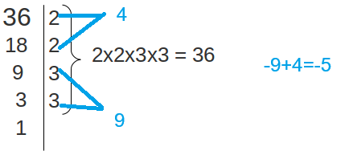
Ejemplo 2: Encontrar dos números cuyo producto sea 72 y sumen -14
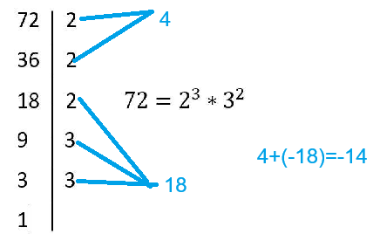
- Si no encuentras los números: Puede que el trinomio no sea factorizable con números enteros, esto significa que no podemos encontrar dos binomios que, al multiplicarlos, nos den como resultado esa expresión; lo que no implica que la ecuación cuadrática asociada no tenga soluciones, sino que esas soluciones no son números racionales (es decir, no pueden expresarse como una fracción).

¿Qué implica esto para la función cuadrática? Gráficamente, una función cuadrática representa una parábola. Cuando la expresión cuadrática asociada a esa parábola no es factorizable, significa que:
- Las raíces de la ecuación no son números enteros o fraccionarios: Los puntos donde la parábola corta al eje de las x (las raíces) no serán números sencillos de identificar a simple vista.
- La forma factorizada de la función es más compleja: En lugar de tener una forma como f(x) = a(x - r)(x - s) (donde r y s son las raíces), la forma factorizada involucra números irracionales o complejos.
- El discriminante de la fórmula general es negativo: El discriminante (b² - 4ac) de la fórmula general nos indica la naturaleza de las raíces. Si es negativo, las raíces son números complejos.

Pasos para resolver una ecuación cuadrática por factorización

La idea detrás de la factorización es expresar la ecuación cuadrática como un producto de dos factores lineales. Si un producto de dos números es igual a cero, entonces al menos uno de esos números debe ser cero. Esto nos permite encontrar los valores de x que hacen que la ecuación sea cierta.
Pasos para resolver una ecuación cuadrática por factorización:
- Escribir la ecuación en forma estándar: Asegúrate de que la ecuación esté igualada a cero.
- Factorizar la expresión cuadrática: Busca dos binomios que multiplicados den como resultado la expresión original.
- Igualar cada factor a cero: Una vez que tengas la ecuación factorizada, iguala cada factor a cero y resuelve las ecuaciones lineales resultantes.
- Verificar las soluciones: Sustituye los valores obtenidos para x en la ecuación original para asegurarte de que sean correctas.

Ejemplo: Resolvamos la ecuación x² + 5x + 6 = 0
- La ecuación ya está en forma estándar.
- Factorizar: Buscamos dos números que multiplicados den 6 y sumados den 5. Estos números son 2 y 3. Entonces: x² + 5x + 6 = (x + 2)(x + 3)
- Igualar a cero: (x + 2)(x + 3) = 0
x + 2 = 0 o x + 3 = 0
- Resolver: x = -2 o x = -3
Soluciones: Las soluciones de la ecuación son x = -2 y x = -3.

¿Cuándo se puede aplicar la factorización? No todas las ecuaciones cuadráticas se pueden resolver por factorización. A veces, es necesario utilizar otros métodos como la fórmula general o completar el cuadrado.
- Fórmula general: Se aplica a cualquier ecuación cuadrática y siempre proporciona las soluciones, aunque puede ser más compleja.
- Completar el cuadrado: Este método transforma la ecuación en un trinomio cuadrado perfecto para poder resolverla.

¿Cuándo es recomendable usar la factorización? La factorización es un método rápido y sencillo cuando los números involucrados son pequeños y fáciles de manejar. Además, te permite visualizar las soluciones de la ecuación de manera más intuitiva.

Aplicaciones de las ecuaciones cuadráticas
Las ecuaciones cuadráticas no son solo una abstracción matemática; tienen una amplia gama de aplicaciones en la vida real. Su capacidad para modelar situaciones que involucran curvas parabólicas las hace fundamentales en diversos campos.
Aplicaciones en la vida cotidiana:

Física:
Movimiento de proyectiles: La trayectoria de un objeto lanzado al aire, como una pelota o un cohete, se puede modelar con una ecuación cuadrática.

Figura 2
Función cuadrática

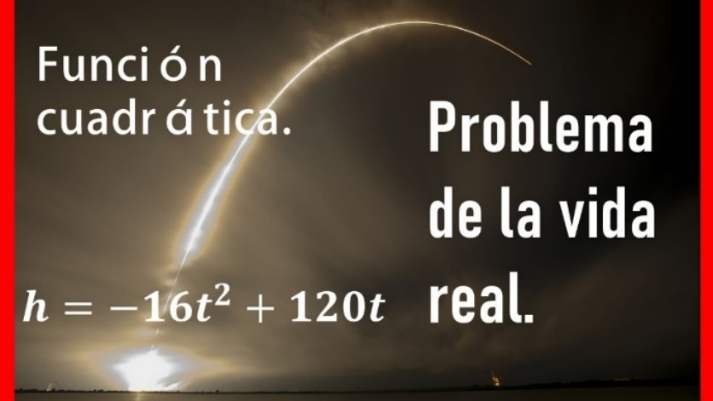
Imagen tomada de: MateMotiva.
Caída libre: La distancia que recorre un objeto que cae libremente bajo la influencia de la gravedad se describe mediante una ecuación cuadrática.

Figura 3
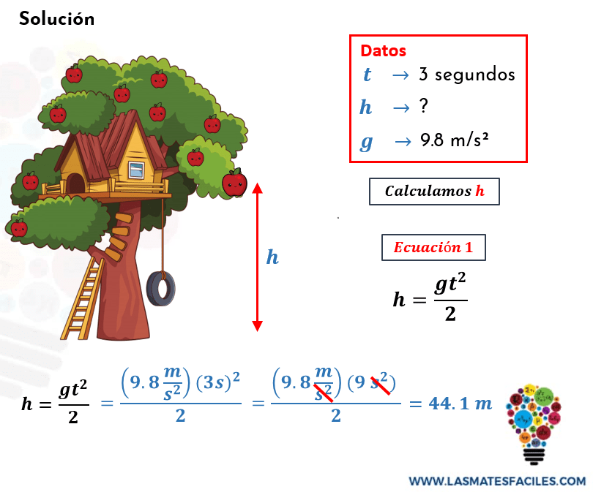
Imagen tomada de: MatesFaciles.
Óptica: La forma de las lentes y espejos se basa en curvas parabólicas, que se describen mediante ecuaciones cuadráticas.

Figura 4
Espejo cóncavo
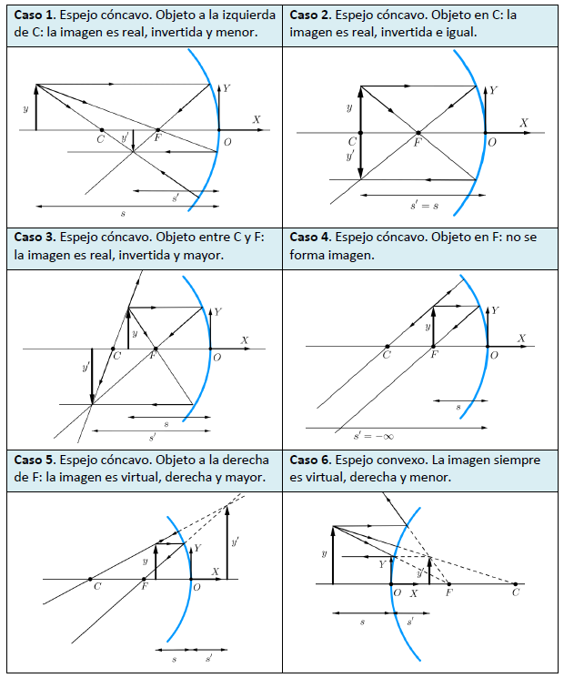
Imagen tomada de: Profesor10deMates.

Ingeniería:
Diseño de puentes y estructuras: Las curvas parabólicas son comunes en el diseño de puentes y otras estructuras debido a su resistencia y eficiencia.

Figura 5
Fachada de una construcción
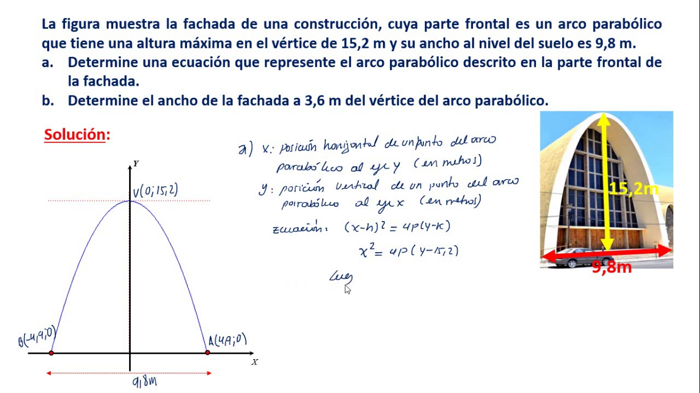
Imagen tomada de: Matemática Básica Blended.

Construcción de antenas parabólicas: Estas antenas tienen forma parabólica para concentrar las ondas de radio en un punto focal.

Figura 6
Antena parabólica

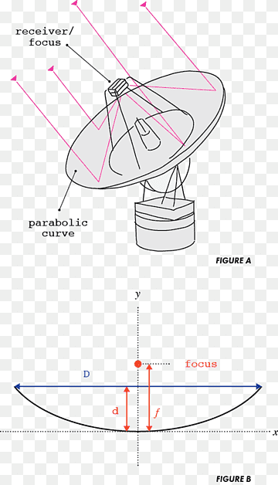
Imagen tomada de: PNGWing.

Economía:
Maximización de beneficios: Las empresas utilizan ecuaciones cuadráticas para determinar el precio de venta que maximizará sus ganancias.
Figura 7
Maximización de una función de una variable
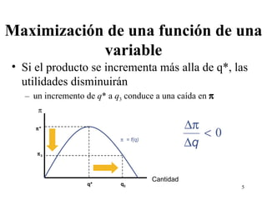
Imagen tomada de: SlideShare.

Análisis de costos: Los costos de producción a menudo se modelan con funciones cuadráticas.
Figura 8
Ecuación de demanda
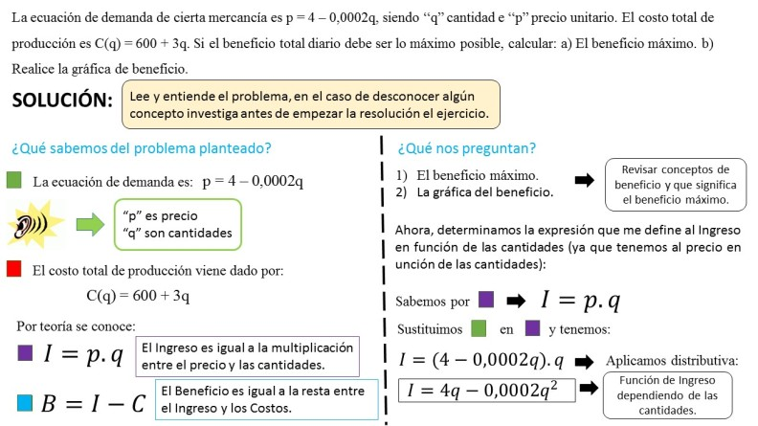
Imagen tomada de: BlogEducativo.

Geometría:
Cálculo de áreas y volúmenes: Muchas figuras geométricas, como círculos y elipses, se relacionan con ecuaciones cuadráticas.

Figura 9
Cálculo de área y volumen
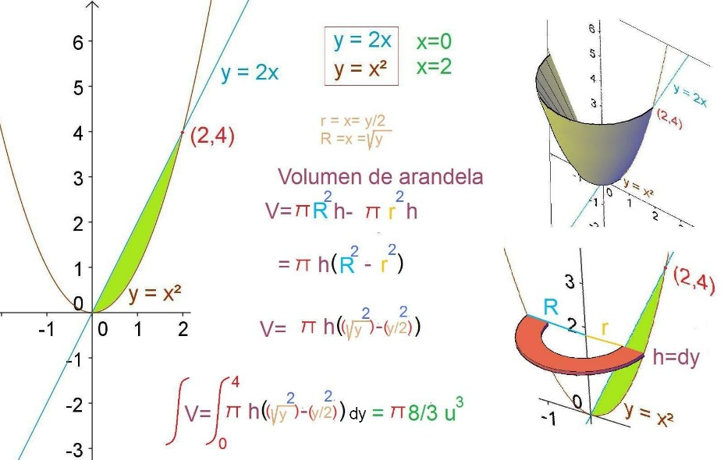
Imagen tomada de: Geometría analítica y algebra.

Otras aplicaciones:
Balística: El cálculo de la trayectoria de proyectiles, como balas o misiles.
Astronomía: El movimiento de los planetas alrededor del Sol se puede modelar con ecuaciones cuadráticas (aunque en realidad son más complejas).
Biología: El crecimiento de ciertas poblaciones puede seguir patrones cuadráticos.

Guiando el Aprendizaje
El docente inicia el proceso presentando el concepto de factorización de manera clara y concisa, relacionándolo con situaciones cotidianas que el estudiante pueda comprender. A través de ejemplos sencillos, va desentrañando los diferentes casos de factorización, utilizando un lenguaje claro y evitando tecnicismos innecesarios.
Para facilitar la comprensión, el docente recurre a recursos audiovisuales como videos explicativos y animaciones. Estos recursos permiten visualizar los procesos de factorización de forma dinámica y atractiva, facilitando la asimilación de los conceptos. Además, el uso de GeoGebra permite representar gráficamente las expresiones cuadráticas y sus factores, lo que ayuda a los estudiantes a establecer conexiones visuales entre los conceptos algebraicos y geométricos.
Una vez que los estudiantes han adquirido los conocimientos básicos, el docente propone una serie de actividades prácticas que les permitan aplicar lo aprendido. Estas actividades pueden incluir la resolución de ejercicios de factorización, la creación de sus propias expresiones cuadráticas y la comparación de sus resultados con los de sus compañeros.
En este proceso, la autoevaluación y la retroalimentación continua desempeñan un papel fundamental. El docente proporciona a los estudiantes herramientas para que puedan evaluar su propio progreso y reflexionar sobre sus errores. A través de rúbricas de evaluación, listas de cotejo o cuestionarios auto corregibles, los estudiantes pueden identificar sus fortalezas y debilidades y establecer metas de mejora.
La retroalimentación del docente es esencial para que los estudiantes puedan consolidar sus aprendizajes. El docente ofrece a cada estudiante una retroalimentación personalizada, destacando sus aciertos y sugiriendo mejoras en aquellos aspectos que requieren mayor atención. Esta retroalimentación puede ser tanto oral como escrita, y puede incluir sugerencias de recursos adicionales para profundizar en el tema.
Además, el docente fomenta el trabajo colaborativo entre los estudiantes, promoviendo la discusión y el intercambio de ideas. A través de actividades en grupo, los estudiantes pueden aprender unos de otros, compartir diferentes estrategias de resolución y construir un conocimiento compartido.
Recursos
Video: Ecuaciones de Segundo Grado por Factorización. Este recurso brinda una explicación clara y concisa del tema, con varios ejemplos y ejercicios propuestos para los estudiantes.
Video: Problemas usando ecuaciones cuadráticas. En este video se presenta el proceso de modelización matemática y solución de problemas.
Enlace: Cuadráticas por factorización. Este recurso permite visualizar la función cuadrática y sus raíces, simultáneamente con su proceso de factorización.
Enlace: Calculadora con graficas. En este recurso se presenta paso a paso la factorización de expresiones cuadráticas, acompañada por la gráfica de la función cuadrática correspondiente.

ACTIVIDAD: desafío factorizando
Parte 1: Selección Múltiple
- ¿Cuál es la factorización correcta de x² + 5x + 6?
a) (x + 2)(x + 3) b) (x - 2)(x - 3)
c) (x + 1)(x + 6) d) (x - 1)(x - 6)

- ¿Cuál es la factorización de 4x² - 9?
a) (2x + 3)² b) (2x - 3)²
c) (2x + 3)(2x - 3) d) Ninguna de las anteriores

- Al factorizar 2x² + 7x + 3, ¿qué números buscamos?
a) Dos números que multiplicados den 6 y sumados 7
b) Dos números que multiplicados den 3 y sumados 7
c) Dos números que multiplicados den 2 y sumados 3
d) Ninguna de las anteriores

Parte 2: Preguntas Abiertas
- Factoriza la siguiente expresión: 3x² - 12x
- Encuentra los valores de x para los cuales la expresión x² - 5x = 0
- Factoriza completamente: 2x³ + 6x² - 8x
- ¿Por qué no se puede factorizar la expresión x² + 4?
- Crea un trinomio cuadrado perfecto y factorízalo.

Parte 3: Gráficas
- Grafica la función f(x) = x² - 4x + 3. ¿En qué puntos corta al eje x? ¿Qué relación tiene esto con la factorización?
- Grafica la función g(x) = 2x² + 5x - 3. Estima los puntos de corte con el eje x y comprueba tu respuesta factorizando la expresión.
- ¿Cómo se relacionan las raíces de una ecuación cuadrática con la gráfica de la función cuadrática asociada?
- Grafica las siguientes funciones en el mismo sistema de coordenadas: f(x) = x² - 4 y g(x) = (x + 2)(x - 2). ¿Qué observas?
- Investiga y explica cómo se puede utilizar una gráfica para determinar si un trinomio cuadrático es factorizable.

ACTIVIDAD DE AFIANZAMIENTO: factorizando al máximo
Parte 1: Calentamiento
Factoriza las siguientes expresiones:
a) x² - 16
b) 4x² + 12x + 9
c) 2x² + 7x + 3
d) 5x² - 20

Parte 2: Desafíos Intermedios
- Factoriza completamente: 3x³ - 12x² + 12x
- Encuentra los valores de k para los cuales la expresión x² + kx + 9 sea un trinomio cuadrado perfecto.
- Resuelve la siguiente ecuación por factorización: 2x² - 5x = 3

Parte 3: Exploración y Creatividad
- Crea un trinomio cuadrático que sea factorizable y que tenga como raíces -2/3 y 5.
- Investiga y explica el método de agrupación para factorizar expresiones cuadráticas. Aplica este método al siguiente ejercicio: 6x² + 13x + 6
- ¿Es posible factorizar la expresión x² + 2x + 5? Justifica tu respuesta.

Parte 4: Conexión con la Geometría
- Un rectángulo tiene un área expresada por 2x² + 5x - 3. Si la longitud de uno de sus lados es x + 3, ¿cuál es la expresión que representa la longitud del otro lado?
- Un objeto es lanzado hacia arriba y su altura (en metros) en función del tiempo (en segundos) está dada por h(t) = -5t² + 20t. ¿En qué momento el objeto alcanza su altura máxima? (Sugerencia: Factoriza la expresión y analiza la gráfica).

Parte 5: Pensamiento Crítico
- ¿Qué relación existe entre las raíces de una ecuación cuadrática y la factorización de la expresión asociada?
- ¿Cómo se puede utilizar la factorización para resolver problemas de la vida real? Proporciona al menos dos ejemplos.
- ¿Existen expresiones cuadráticas que no se puedan factorizar? ¿Por qué?

Otras actividades sugeridas para afianzar los conceptos
Actividades Prácticas y Divertidas
- "Carrera de Factorización": Divide a la clase en equipos y entrega a cada equipo una serie de expresiones cuadráticas. El primer equipo que factorice correctamente todas las expresiones gana.
- "Bingo de la Factorización": Crea tarjetas con expresiones cuadráticas y sus factores. Cada estudiante recibe una tarjeta de bingo. A medida que se dictan las expresiones, los estudiantes tachan los factores correspondientes. El primero en completar una línea o una fila gana.
- "Rompecabezas de Factorización": Divide expresiones cuadráticas factorizadas en diferentes piezas. Los estudiantes deben armar los rompecabezas para obtener las expresiones originales.
- "Crea tu propia expresión": Pide a los estudiantes que creen sus propias expresiones cuadráticas y que las intercambien con sus compañeros para que las factoricen.
- "Búsqueda del Tesoro Matemático": Esconde pistas con expresiones cuadráticas que deben ser factorizadas para encontrar el tesoro. Cada factorización correcta lleva a la siguiente pista.

Proyectos y Trabajos en Equipo
- "Cartel de la Factorización": Pide a los estudiantes que creen un cartel explicando los diferentes métodos de factorización y sus aplicaciones. Pueden incluir ejemplos, diagramas y ejercicios resueltos.
- "Presentación en PowerPoint": Los estudiantes pueden crear una presentación en PowerPoint para explicar un concepto específico de factorización, como el trinomio cuadrado perfecto o la diferencia de cuadrados.
- "Video Tutorial": Los estudiantes pueden grabar un video explicando cómo factorizar una expresión cuadrática determinada.

Actividades con Tecnología
- "Kahoot!": Crea un juego de preguntas y respuestas sobre factorización utilizando la plataforma Kahoot!.
- "Socrative": Utiliza Socrative para realizar cuestionarios en tiempo real y obtener retroalimentación inmediata.
- "GeoGebra": Explora las representaciones gráficas de las funciones cuadráticas y cómo se relacionan con su factorización.
- "Desmos": Utiliza esta herramienta online para graficar funciones cuadráticas y verificar las soluciones de las factorizaciones.

Actividades de Reflexión y Metacognición
- "Diario de Aprendizaje": Pide a los estudiantes que escriban en un diario sobre lo que han aprendido sobre la factorización, qué dificultades han encontrado y cómo las han superado.
- "Mapa Conceptual": Los estudiantes pueden crear un mapa conceptual para visualizar las conexiones entre los diferentes conceptos relacionados con la factorización.
- "Autoevaluación": Entrega a los estudiantes una rúbrica para que evalúen su propio progreso en la comprensión y aplicación de los conceptos de factorización.

9. Actividades de Evaluación
Evaluación: Desafío Factorizando
Materiales:
- Hojas de evaluación
- Lápices
- Regla
- Calculadora (opcional)
- Gráficas de funciones cuadráticas impresas o proyectadas
Desarrollo:
Parte 1: Factorización Clásica
Nivel Básico:
- x² - 9
- 4x² - 16
- x² + 6x + 9
- x² - 10x + 25
- 2x² + 4x
Nivel Intermedio:
- x² + 5x + 6
- x² - 7x + 12
- 2x² - 5x - 3
- 3x² + 10x - 8
- x² - 4x - 21
Nivel Avanzado:
- 6x² + 13x + 6
- 4x² - 9y²
- 2x² + 5xy - 3y²
- x⁴ - 16
- 9x⁴ + 12x²y² + 4y⁴
Desafío:
- x² + 2x + 5
- 3x² - 7x + 1
- 5x² + 11x - 12
- 2x⁴ - 7x² + 3
- x⁶ - 1

Parte 2: Gráficas y Factorización
Observa la siguiente gráfica:
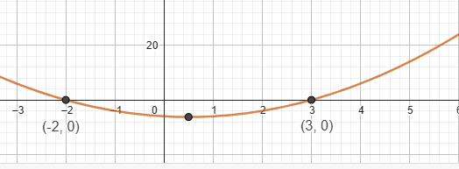
  - Identifica las raíces de la función.
  - Escribe la ecuación de la función en forma factorizada.
  - Explica cómo la gráfica se relaciona con la factorización.
  - ¿Cómo puedes verificar tu respuesta algebraicamente?

Parte 3: Juego de la Factorización
Dinámica: Divide la clase en equipos. Prepara un tablero con expresiones cuadráticas y sus respectivas factorizaciones. Cada equipo tendrá un dado y un marcador.
Reglas:
- Por turnos, cada equipo lanza el dado y avanza el número de casillas indicado.
- Si caen en una casilla con una expresión cuadrática, deben factorizarla correctamente para avanzar.
- Si se equivocan, pierden un turno.
- Gana el equipo que llegue primero a la meta.

Instrumento de Evaluación
La rúbrica es una herramienta invaluable para evaluar el aprendizaje de los estudiantes en la unidad didáctica sobre factorización de expresiones cuadráticas. Al proporcionar un marco de referencia claro, fomentar la autonomía y la responsabilidad, facilitar la comunicación y promover la autoevaluación y la coevaluación, la rúbrica contribuye a mejorar la calidad del proceso de enseñanza y aprendizaje.

Rubrica de Evaluación:

INDICADOR | SATISFACTORIO | EN PROCESO | POR MEJORAR | RETROALIMENTACION
Explica de manera clara y concisa los pasos a seguir en cada método de factorización (factor común, agrupación de términos, trinomio cuadrado perfecto).
Selecciona el método de factorización más apropiado para cada ecuación cuadrática, considerando las características particulares de cada expresión (coeficientes, signos, etc.).
Verifica que al multiplicar los factores lineales se obtenga la expresión cuadrática original.
Sigue los pasos correctos en cada método de factorización (factor común, agrupación de términos, trinomio cuadrado perfecto, diferencia de cuadrados, etc.).
Demostrar una actitud proactiva hacia el aprendizaje de las matemáticas, buscando constantemente nuevos desafíos y profundizando en los conceptos
Solicita retroalimentación de sus compañeros o profesores para mejorar su comprensión.

Recursos Complementarios

Video: Ecuaciones cuadráticas por factores. Este recurso presenta el proceso con varios ejemplos y diferentes casos de factorización.
Video: Cuadrática por agrupación de términos. En este video corto se muestra el proceso para factorizar la expresión cuadrática por agrupación de términos.
Video: Cuadráticas por factorización y grafica. Este recurso brinda una explicación detallada con varios casos de factorización con la interpretación grafica.
Enlace: Factorizar expresiones cuadráticas en cualquier forma. En esta página se encuentran recopilados los casos de factorización para resolver ecuaciones cuadráticas.
Esta colección de Recursos Educativos Abiertos (REA) incluye 10 guías diseñadas que integra actividades, recursos y explicaciones en una secuencia pedagógica coherente para diferentes ciclos escolares. Los temas centrales son la enseñanza de las matemáticas para grados octavo y noveno en torno de las funciones lineales y funciones cuadráticas para fortalecer el aprendizaje significativo.
Les invitamos a seguir la secuencia propuesta, que ofrece continuidad y valiosos aportes pedagógicos al proceso de enseñanza y aprendizaje, promoviendo la exploración, el análisis y la reflexión en contextos educativos diversos.

Secuencia didáctica para la enseñanza de las matemáticas de octavo y noveno grado:

Tema 1: Funciones lineales
1.1 Función, dominio y rango
1.2 Función lineal
1.3 Pendiente e intersección
1.4 Aplicaciones de función lineal
1.5 Resolución de Ecuaciones lineales y gráficos

Tema 2: Funciones cuadráticas
2.1 Rep. gráfica de una función cuadrática
2.2 Vértice y eje de sistema parabólico
2.3 Concavidad de la parábola
2.4 Resolución de ecuación cuadrática
2.5 Fórmula general problemas

Referencias

BlogEducativo. (2018). Diapositiva
1. https://mathejerciciosblog.wordpress.com/wp-content/uploads/2018/03/diapositiva1.jpg?w=792&h=446
FCNyE. Imagen. https://lh4.googleusercontent.com/proxy/euJkI9qwTTc9aRJkyWQ68sNmKYl4Sm3UcCUztkpMZyDfaMbf5PHbYU1pK-3-_EZOZOmKPAYd9GJH0k3mtbkDDgCgdiMnclk
Geometría analítica y álgebra. Dibujo
2. https://blogger.googleusercontent.com/img/b/R29vZ2xl/AVvXsEg59jdWJg2dBYWgVS3Ti621_kCL1oCfRVeaAVaIfsjVqYXM1dJCzDe8mFGcWqb1LaOHYec4QXNg9-oWDpEFa_xLNUAJ9DsTrXNtwfvRY7lavV5hy_UzVIAFqTfEq3CjPwgjYpk91K7wf9Rv/s1600/Dibujo2----.jpg
MateMotiva. Imagen. https://i.ytimg.com/vi/CtNZ0Du7yAU/maxresdefault.jpg
Matemática Básica Blended. Imagen. https://i.ytimg.com/vi/cylmRyohmRA/maxresdefault.jpg
PNGWing. Parabola satellite dish. https://w7.pngwing.com/pngs/638/234/png-transparent-parabola-satellite-dish-parabolic-reflector-line-space-satellite-angle-orbit-parabola-thumbnail.png
Profesor10deMates. Diagrama de rayos espejos esféricos. https://www.profesor10demates.com/wp-content/uploads/2022/01/Diagrama-de-rayos-espejos-esfericos.png
SlideShare. (2011). Módulo 1: Análisis Matemático de la Optimización. https://image.slidesharecdn.com/modulo1-100520110721-phpapp01/85/Modulo-1-Analisis-Matematico-de-la-Optimizacion-5-320.jpg

